大中华希尔顿酒店

整体项目介绍
大中华国际金融中心总投资30多亿元，总建筑面积达20万平方米，占地面积:18600平方米；建筑面积:197801平方米，由四栋建筑构成A栋35层甲级写字楼，B栋25层希尔顿酒店，C栋23层商务办公，D栋30层总裁公寓（264户）；停车位:1000其中A座使用负一楼，B栋酒店使用负二层约200个，C栋、D栋使用负三层D栋有部分专属车位；且顶级商务酒店和豪华商务公寓各占30%、高层甲级办公楼和世界名牌旗舰商业各占20%的商务复合体，地铁上盖物业，交通便利（2、8、10、11、14多条地铁线路）。该大型物业群有机地综合了办公商务和居住及完备的配套功能，适应了现代化商旅发展规律。大中华国际金融中心是深南大道上新的地标，其错落有致的写字楼、酒店和公寓形成深圳中心东区的天际线。

周边环境
大中华国际金融中心处于深圳CBD东区，北、西分别为深南大道、彩田立交、皇岗立交等城市快速干道环绕，南联深港皇岗口岸及岗厦成熟社区，东接华强商业圈与市政中心，周边有高尔夫球场，会展中心，服务配套设施完善。在规划上运用了国际上成功的规划模式，形成最新的建造工艺和建造材料创造具有时代气息和国际风范的综合商务小区，以其近500米的建筑基底长度，占据了岗厦北整整一个街区。

物业特色

大中华国际金融中心是深南大道上新的地标，其错落有致的写字楼、酒店和公寓形成深圳中心东区的天际线。大中华国际金融中心的建筑外形以“快速城市中的快速阅读”为设计核心理念，利用沿街面塑造连续的形体，将城市设计指引的四个建筑转化为即使在高速行走中也能体验到的延续的建筑体量，使其具有流动感。在内部空间规划上，四个建筑单体绵延开来形成半围合街区，通过共享的通路，创造多种交互的可能性，巩固了渗透都市的概念；在建筑单体内部设置通道与下面的商业区相联，人们可以通过商业区这一媒介形成流动态势，创造更多消遣与社交的机会；每一栋建筑有两个区间，一个连接商业区，另一个连接公共花园，私密又幽雅，营造了私人定位和公共表现之间的张力
深圳大中华希尔顿酒店
位于深圳市金融商务区，与“深圳之眼”毗邻，地处岗厦北枢纽地铁口出站即达，步行可至深圳证券交易所、深圳会展中心和市民中心。酒店距离福田火车站约5分钟车程。酒店提供宽敞的客房、诱人的餐饮选择和各种现代化商务及休闲设施，让您近距离体验活跃动感的都市氛围。此外，酒店距离购物中心及娱乐休闲场所仅咫尺之遥，让您时刻感受城市脉动。24小时个性化健身场所，在25米户外泳池中挥臂畅游，4间风格各异的餐厅，酒店拥有16间各具特色的多功能会议室，、面积达600平方米的大宴会厅。总共2400平方米的超大空间。
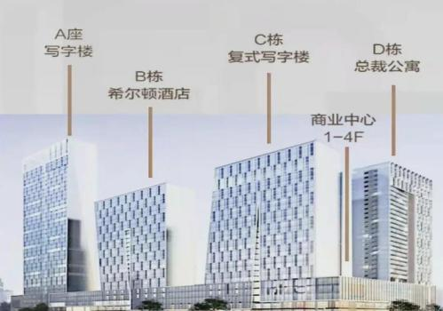
数据：
产权建筑面积：34714.76平
一层：1900平方
二层：1105.96平方
三层：2472.71平方
四层：2681.81平方
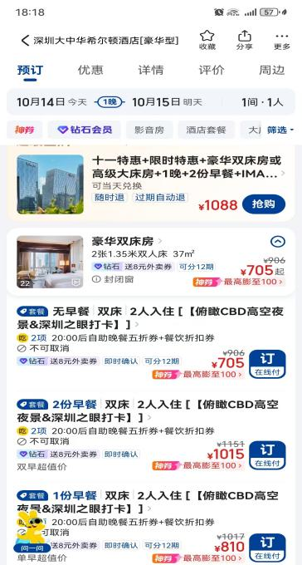
五层：避难层
六层：健身房、游泳池、桑拿房
七-22层：商务客房、豪华套房、总统套房
23层：中餐厅、酒吧
24、25层毛坯
房间：320间
目前委托希尔顿酒店管理
产权交易，各付各税
酒店经营数据：平时满房率90%、节假日100%、
南面岗厦村景观房价约700一晚，北面深南路景观约900-1000一晚

交通路线：

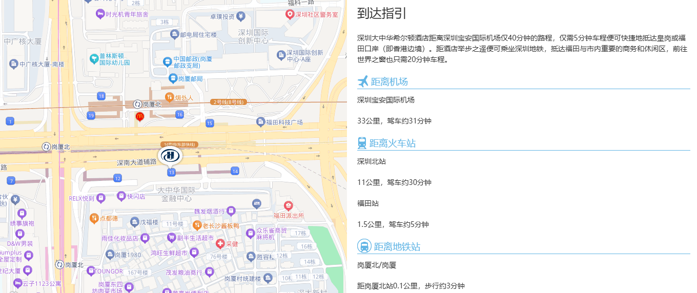

酒店

